附件1
青海红十字医院住院医师规范化培训
网上报名流程
- 登录系统注册账号
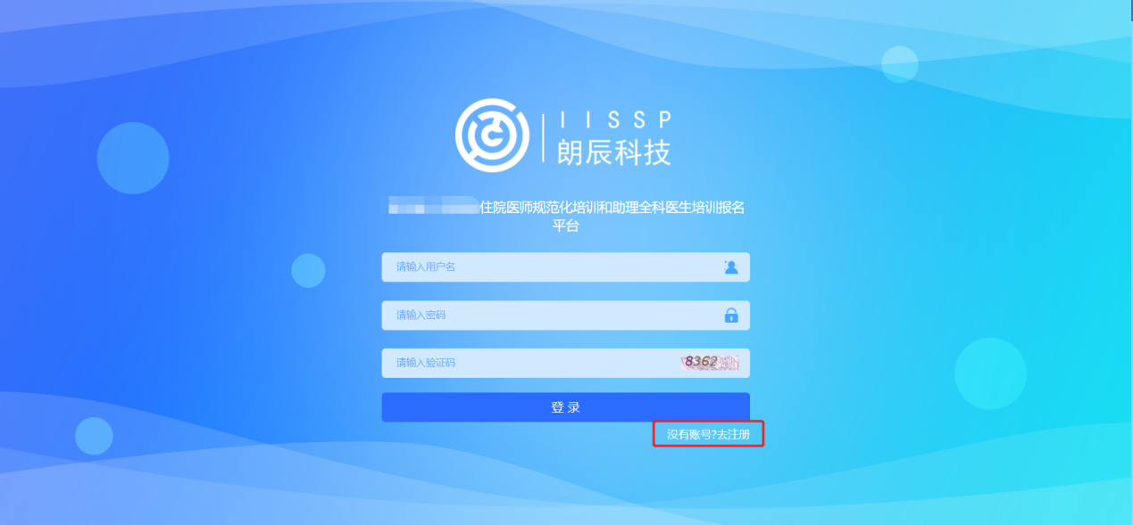
输入手机号和验证码进行注册
- 注册成功后，登录系统，用户名是注册的手机号码，密码默认手机后六位
- 登录系统后，点击信息维护—招录考核信息维护，填写招录信息
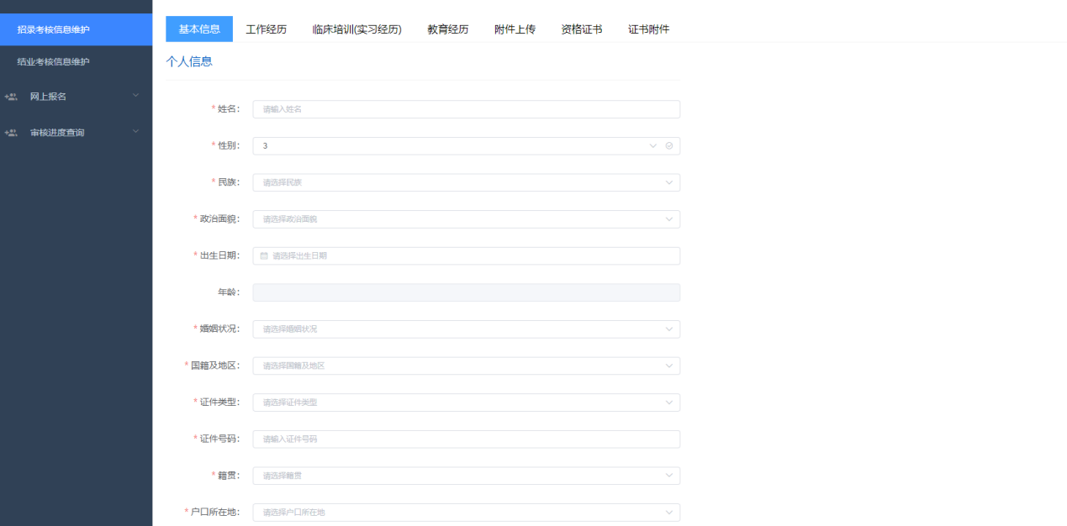
填写完成后保存
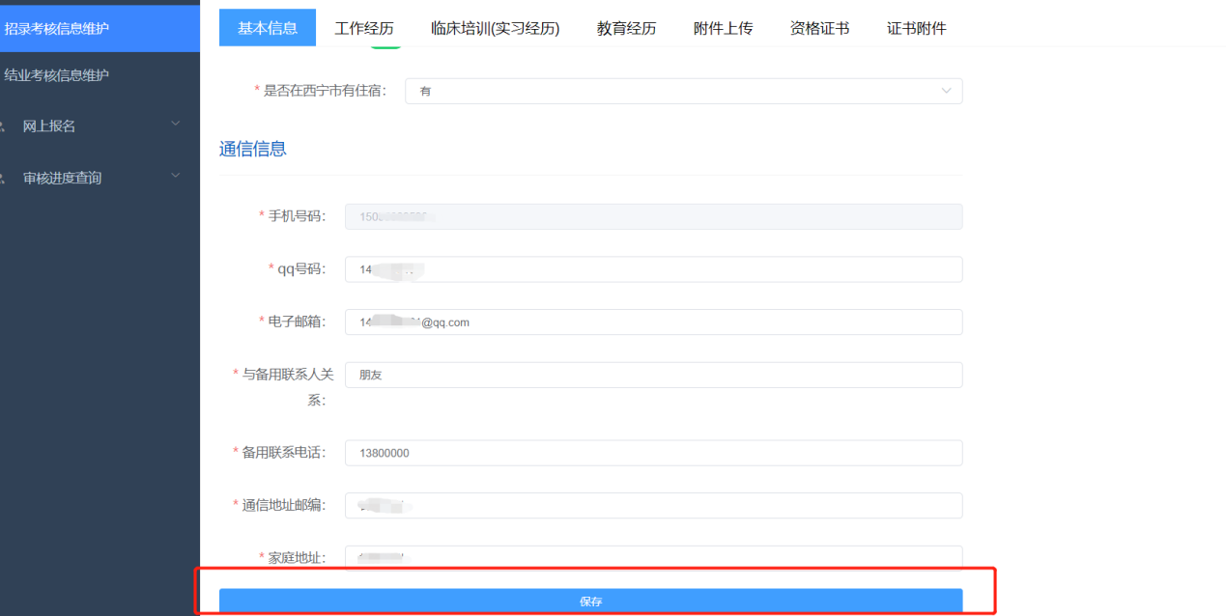
- 招录信息填写完成后，点击网上报名—招录考核报名
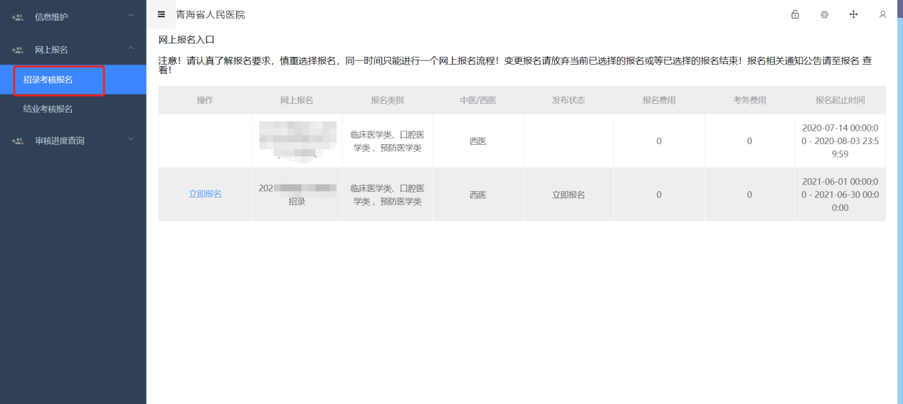
- 选择自己对应的招录计划，点击立即报名
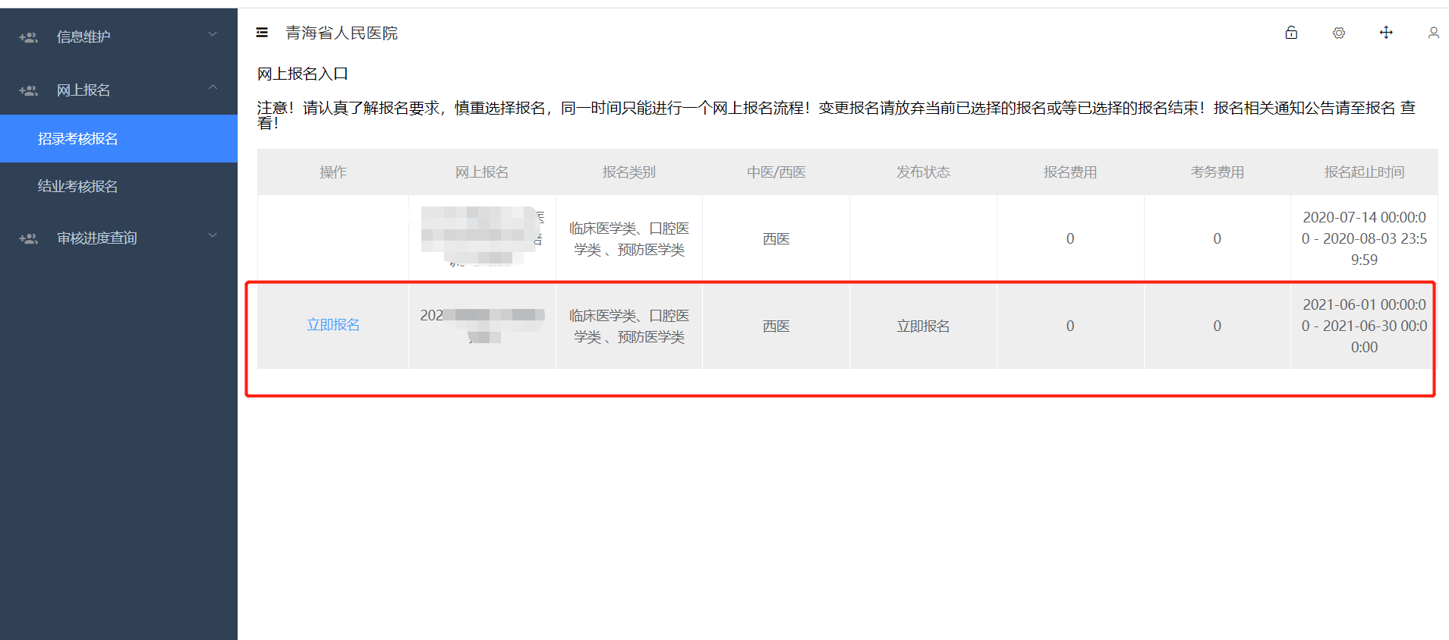
选择培训基地和专业
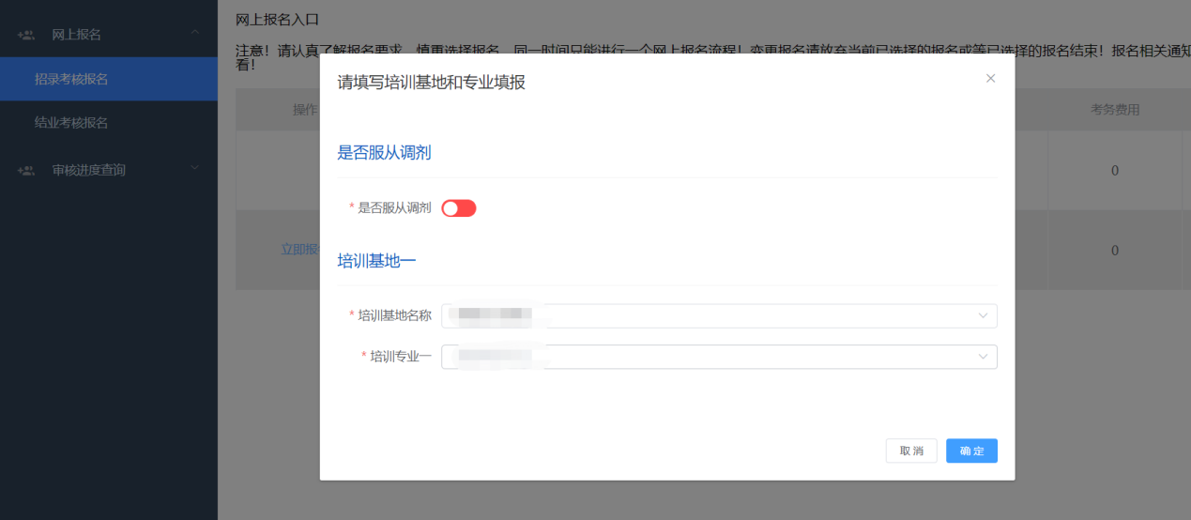
- 报名完成后，点击审核进度查询，查看详情查看审核结果
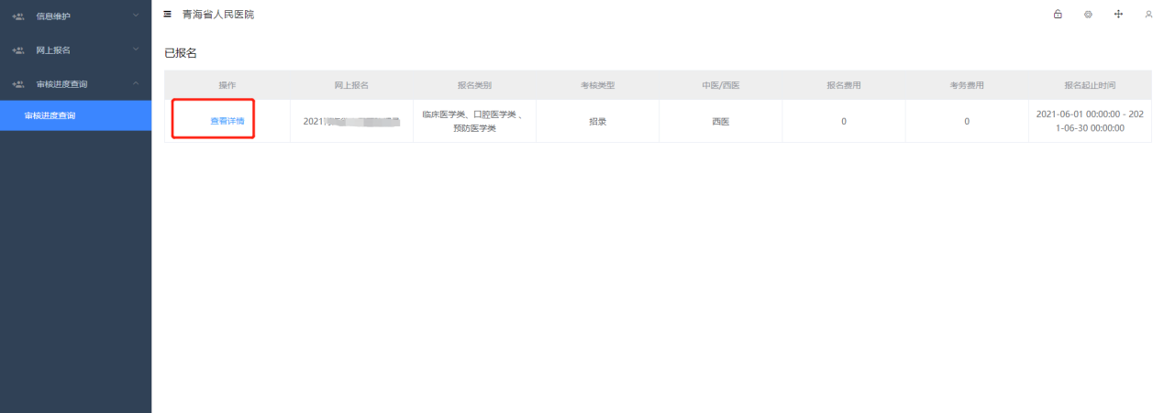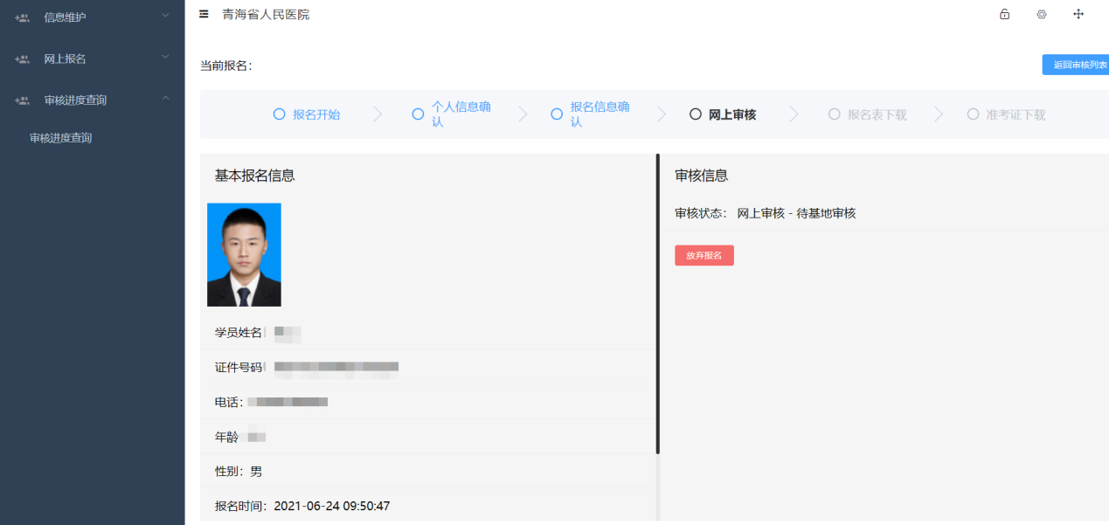

移动端招录报名流程
一、登录系统后，点击去注册
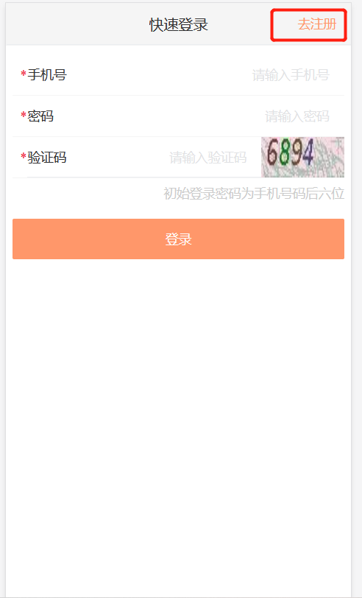
二、输入手机号和验证码进行注册
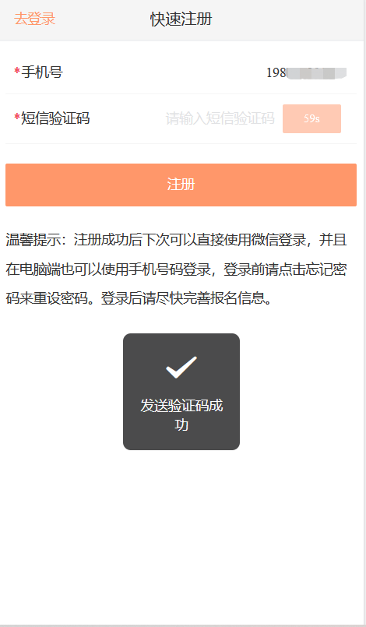
三、登录系统，用户名为注册时的手机号，密码默认手机号后六位
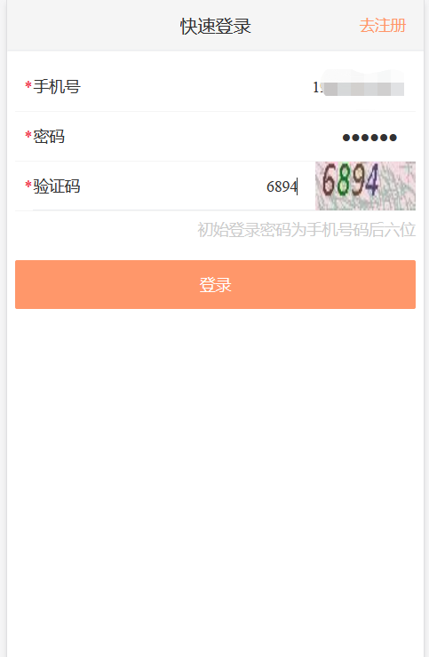
四、登录系统后，点击招录考核信息维护，填写招录信息
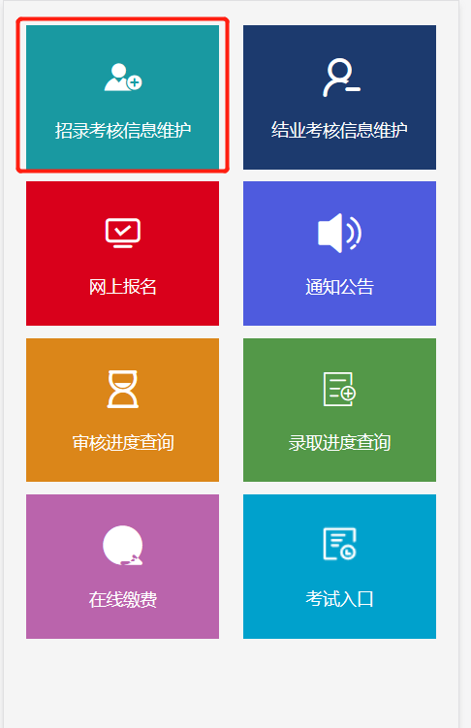
五、所有招录考核信息填写完成后，点击网上报名
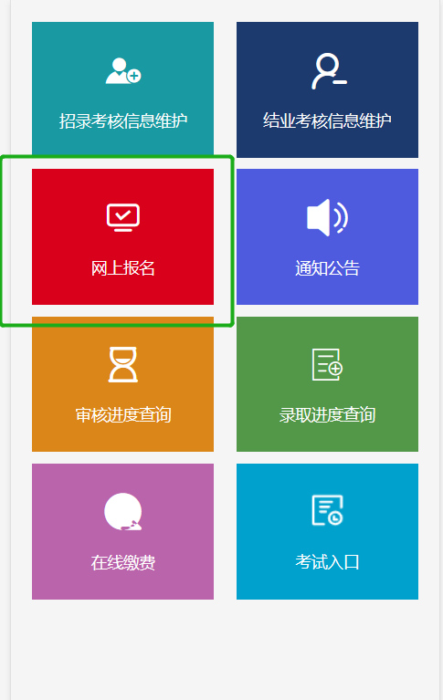
选择对应的招录计划
点击页面最下方的立即报名
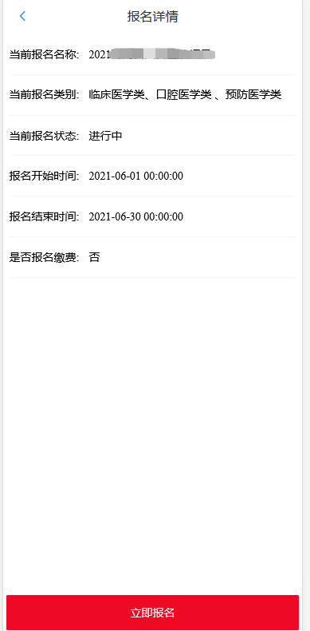
选择基地和专业，点击立即报名
报名成功，返回首页，点击审核进度查询，查看审核进度
